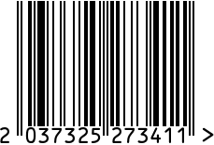
Статуэтка «Слон» интерьерная
Артикул: 10K9115B
Вес (г): 290
Габариты (ВхШхГ, см): 13х13х7

Состав: керамика
Цвет: золотистый
Страна: Китай
Продавец: ООО «РУЗОНС»
Адрес: г.Москва, ВН.ТЕР.Г.,
Муниципальный
округ Обручевский,

пр-кт Ленинский, д.111, к.1

Статуэтка «Слон» интерьерная
Артикул: 10K9115B
Вес (г): 290
Габариты (ВхШхГ, см): 13х13х7
Состав: керамика
Цвет: золотистый
Страна: Китай
Продавец: ООО «РУЗОНС»
Адрес: г.Москва, ВН.ТЕР.Г.,
Муниципальный
округ Обручевский,
пр-кт Ленинский, д.111, к.1

